WOW! Så fort tiden går!
Snart är det dags för årets händelse!
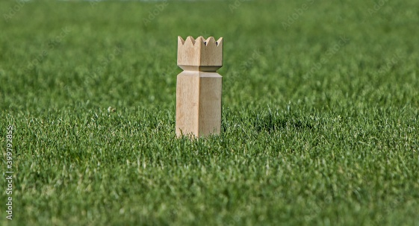

KUBBTURNERING
Onsdagen den 26/8 med start kl. 17.00 på gräset bakom badhuset i Klippan. Adress: Ängelholmsgatan 9
Vi bjuder som vanligt in Fritiden enligt LSS från Perstorp och Örkelljunga.
Vi tävlar om den viktiga pokalen som vandrar mellan kommunerna.
Vill ni vara med och spela kubb i FUB Klippan/Åstorps lag?
Anmäl er till Lena, tel: 0702722701, mejl: lenalandin@hotmail.se
Vi tränar i aktivitetsparken inför tävlingen söndagarna den 2/8, 9/8, 16/8 kl 15-17.

Vill ni inte vara med och spela kubb så kom och heja på!
Ta med fika och något att sitta på.

VARMT VÄLKOMNA!!!




